Отчет о проделанной работе МБУ ДК «Восток»
за период с 16 сентября по 22 сентября 2024 года

20.09 на площадке у Дома культуры «Восток» состоялось закрытие сезона досугового проекта «Творческие встречи». Всем участникам были вручены благодарности и памятные значки, а самые активные получили памятные призы. Благодарим всех, кто участвовал, кто дарил улыбки зрителям и создавал атмосферу праздника.
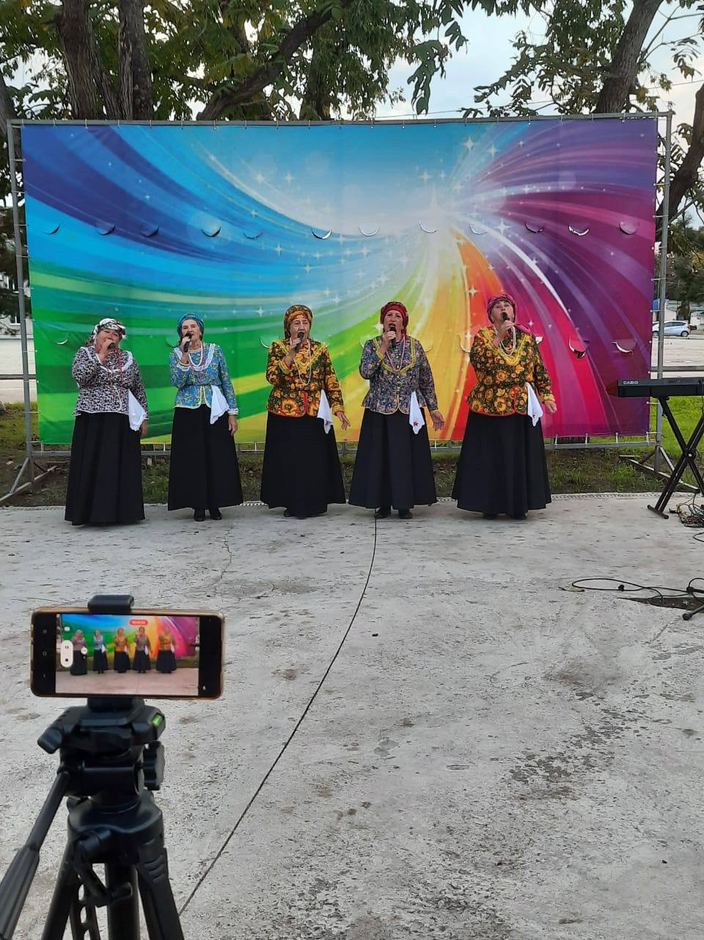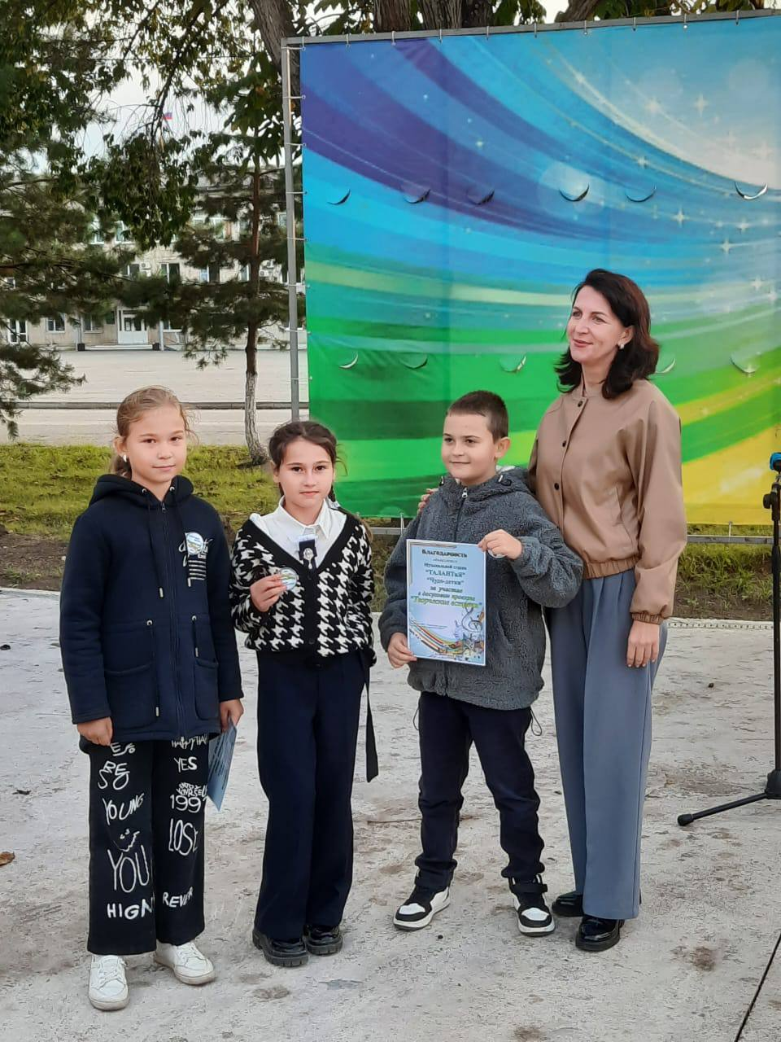
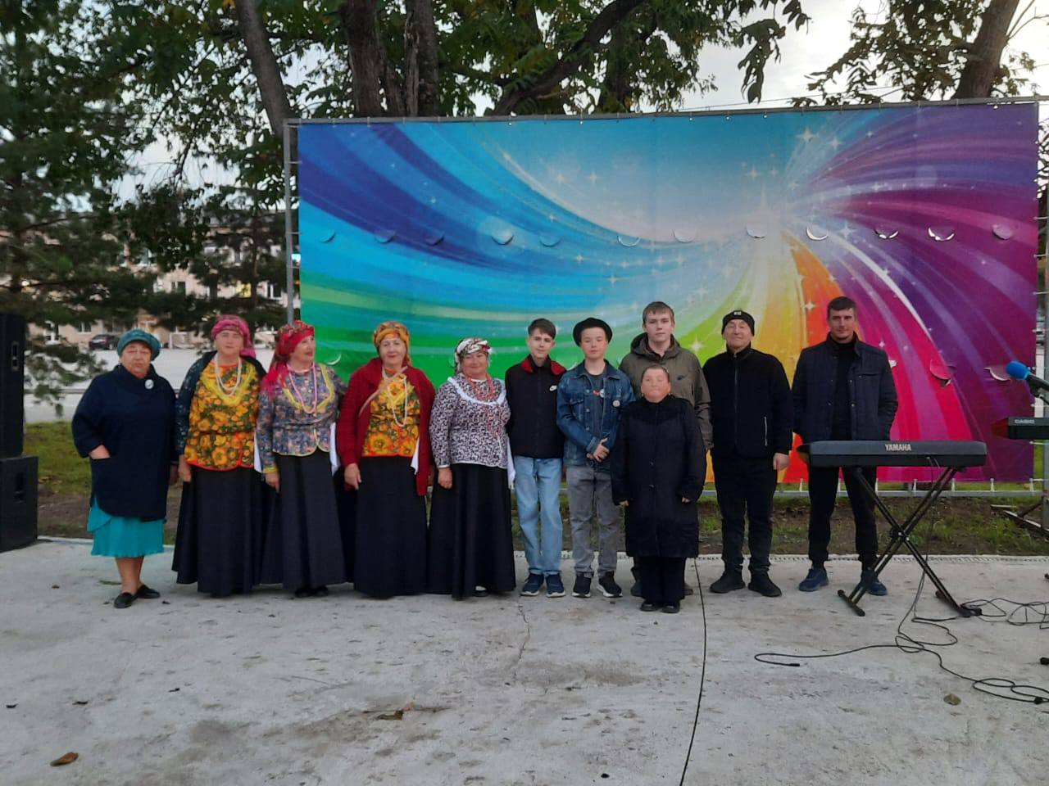

Отчет о проделанной работе Клуба «Космос» село Грушевое
17.09 в клубе «Космос» провели познавательную программу для всей семьи «Путешествие по городу здоровья». На мероприятие была приглашена фельдшер ФАПа с. Грушевое Манкеевич А.В. Для детей и родителей провели консультации «Здоровый образ жизни всей семьёй», «Здоровье ребёнка в ваших руках», «Полезные и вредные продукты». Программа получилась познавательной и интересной.
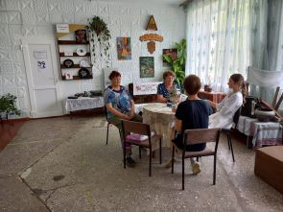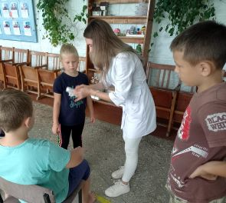

17.09 в клубе «Космос» для жителей села состоялся показ документального фильма «Мир заповедной природы», из которого зрители узнали об уникальном уголке Приморского края, его животном и растительном мире.

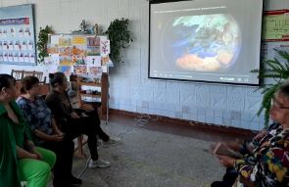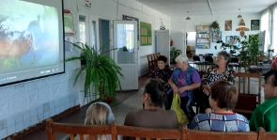
19.09 в клубе «Космос» для подростков и молодёжи провели информационный час «Шаг в никуда». Целью мероприятия стала пропаганда здорового образа жизни. Подростки активно отвечали на вопросы, приводили примеры из жизни о том, как вредные привычки пагубно влияют на здоровье и поведение человека.
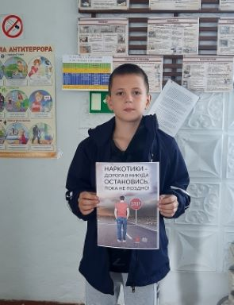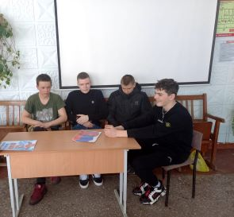

21.09 в клубе «Космос» для жителей села прошла акция «Голубь мира». Акция призвана показать, насколько важен мир для всей планеты, как все мы не хотим войны и будем стараться беречь мир ради будущих поколений.
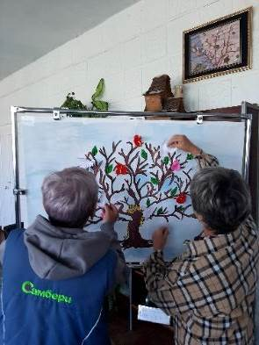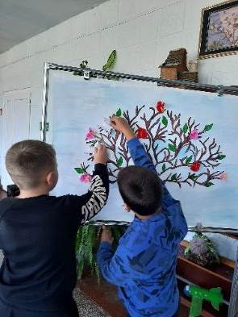
21.09 в клубе «Космос» провели познавательный час у выставки рисунков для жителей села "День тигра", приуроченный к Дню Дальневосточного тигра. Рисунки на выставку предоставили дети, участники клубного формирования «Кудесники».
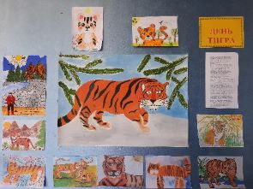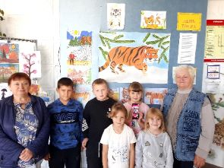
21.09 в клубе «Космос» в рамках года семьи состоялся праздник для жителей села «Чай пить – долго жить». Участники познакомились с историей возникновения чая, провели дегустацию различных сортов чая, приготовленных на травах. Ответили на вопросы викторины, спели чайные частушки. Мероприятие прошло весело и интересно.
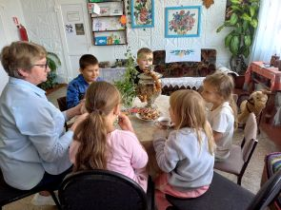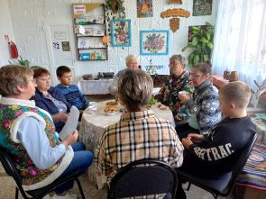

Отчет проделанной работе Лазовского клуба филиала МБУ ДК «Восток»

18.09 для учащихся 1-х классов МБОУ «СОШ №5» села Лазо сотрудниками Лазовского клуба был проведен мастер-класс «Осенний букет». Участники мероприятия изготовили букетики из живых цветов и аппликацию из цветной бумаги.
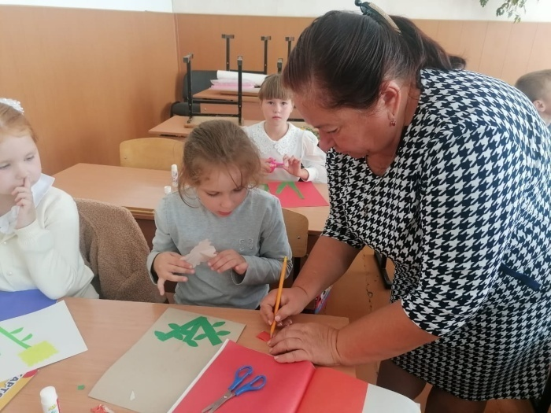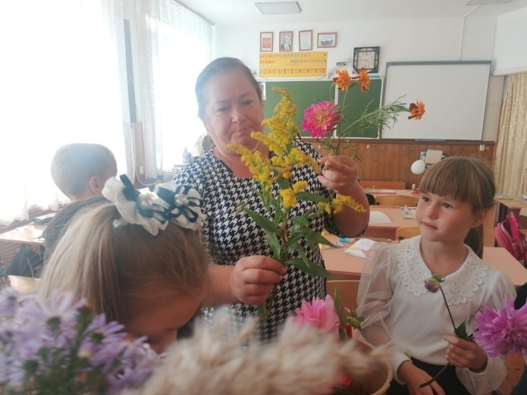
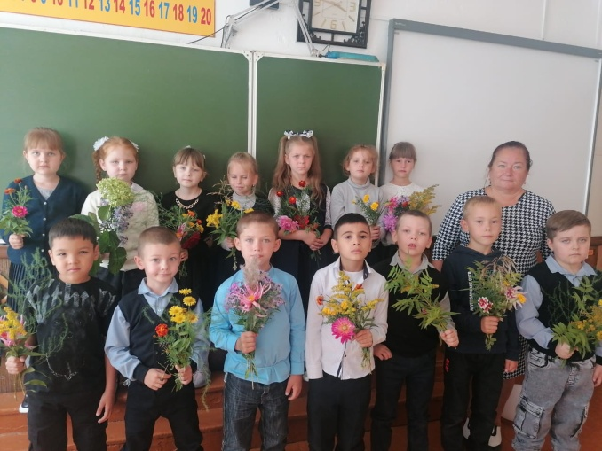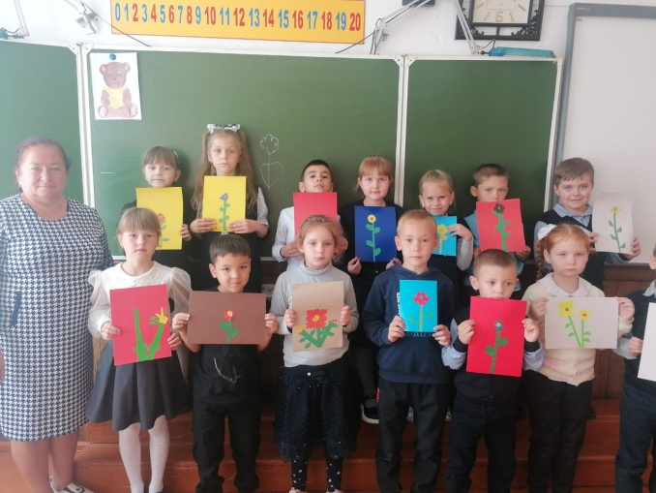

20.09 в Лазовском клубе оформлена фотовыставка для жителей села «Я и вся моя семья». На стенде размещены семейные фотографии из личных альбомов.

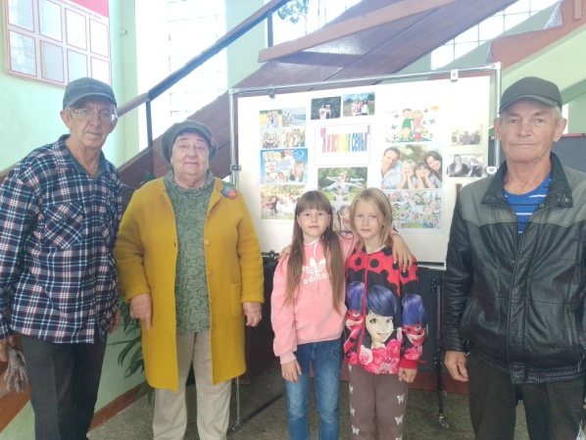

22.09 в Лазовском клубе организована сельскохозяйственная ярмарка для жителей села «Привет с грядки». Каждый участник мероприятия принес вырощенные на своих приусадебных участках овощи и фрукты. Поделились секретами выращенного урожая и угостили друг друга своими дарами.

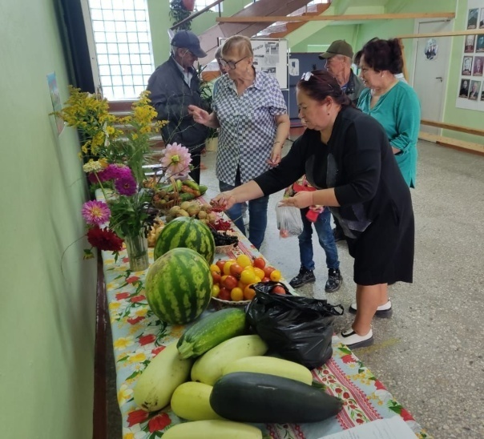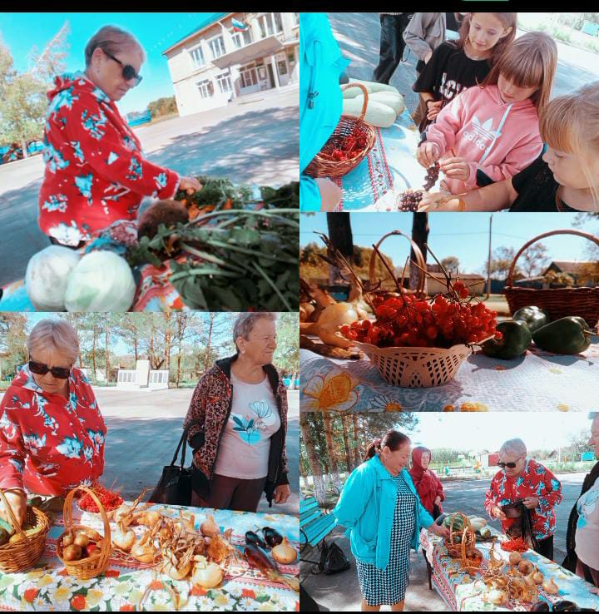

Отчет проделанной работе ДК им. В. Сибирцева филиала МБУ ДК «Восток»

16.09 сотрудники Дома культуры имени В.Сибирцева на спортивной площадке МБОУ СОШ №3 провели спортивную развлекательную программу «Эстафета здоровья»
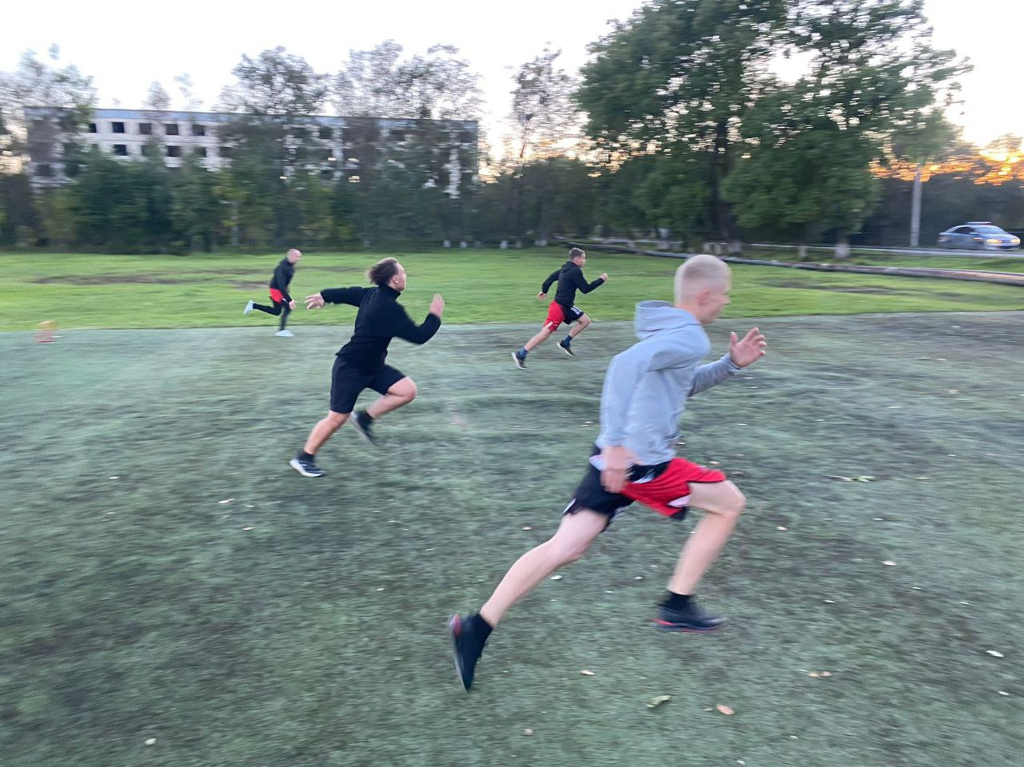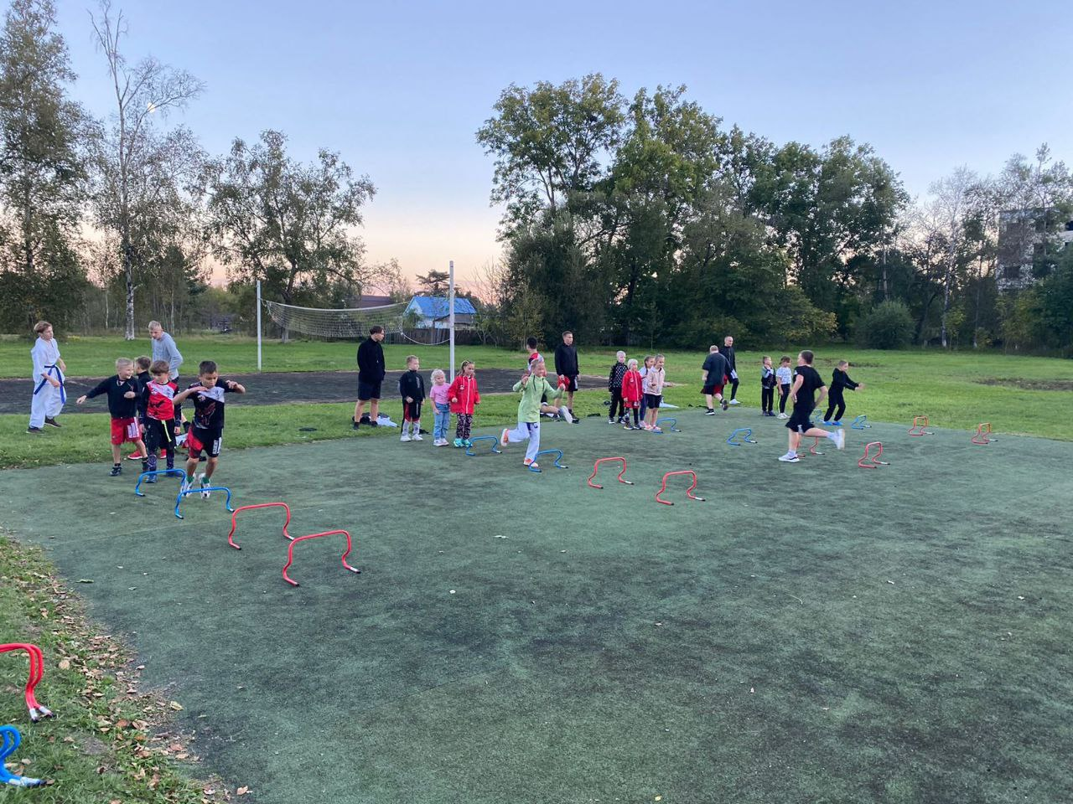
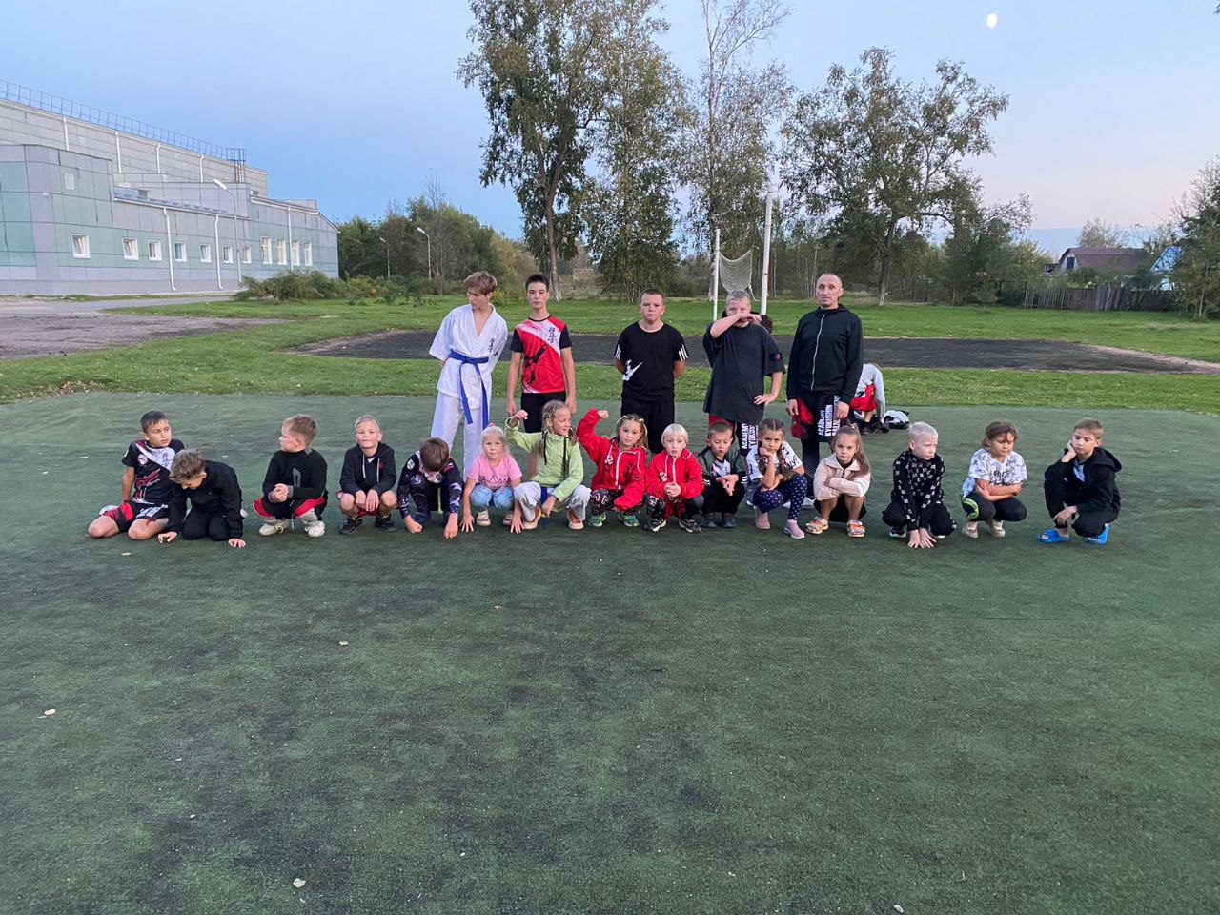
19.09 ко Дню мира на площадке у Дома культуры был проведён мастер-класс по изготовлению голубя из бумаги «Голубь мира»
